Об индексе потребительских цен
в феврале 2015 года

1. В феврале индекс потребительских цен составил 102,2%, с начала года - 106,2% (в феврале 2014г. - 100,7%, с начала года - 101,3%).
в процентах
 | Февраль 2015г. к |  |  | Январь-февраль 2015г. к январю-февралю 2014г. | Справочно
 |  |  |  | Январь-февраль 2015г. к январю-февралю 2014г. | февраль 2014г. к |  |  | январь-февраль 2014г. к январю-февралю  2013г.
 | январю  2015г. | декабрю  2014г. | февралю 2014г. | Январь-февраль 2015г. к январю-февралю 2014г. | январю  2014г. | декабрю  2013г. | февралю 2013г. | январь-февраль 2014г. к январю-февралю  2013г.
Индекс потребительских цен | 102,2 | 106,2 | 116,7 | 115,8 | 100,7 | 101,3 | 106,2 | 106,1
в том числе на:
товары | 102,7 | 107,2 | 118,1 | 117,0 | 100,8 | 101,4 | 105,6 | 105,5
продовольственные товары | 103,3 | 109,1 | 123,3 | 122,0 | 101,2 | 102,2 | 106,9 | 106,7
продовольственные товары без плодоовощной продукции | 102,7 | 106,5 | 120,8 | 119,6 | 100,7 | 101,2 | 106,5 | 106,5
непродовольственные товары | 102,1 | 105,3 | 113,0 | 112,1 | 100,4 | 100,7 | 104,3 | 104,3
услуги | 100,8 | 103,0 | 112,8 | 112,5 | 100,4 | 100,9 | 107,9 | 107,9
Базовый индекс потребительских цен | 102,4 | 106,0 | 116,8 | 115,7 | 100,5 | 100,9 | 105,6 | 105,5
В январе в 6 субъектах Российской Федерации потребительские цены на товары и услуги выросли на 3,0% и более, в основном в результате увеличения цен на продукты питания.
В Москве индекс потребительских цен за месяц составил 102,6% (с начала года - 106,3%), в Санкт-Петербурге - 102,3% (с начала года - 107,3%).
2. Индексы цен на отдельные группы и виды продовольственных товаров:
в процентах
Продовольственные  товары | Февраль 2015г. к |  |  | Январь-февраль 2015г. к январю-февралю 2014г. | Справочно
Продовольственные  товары |  |  |  | Январь-февраль 2015г. к январю-февралю 2014г. | февраль 2014г. к |  |  | январь-февраль 2014г. к январю-февралю  2013г.
Продовольственные  товары | январю  2015г. | декабрю  2014г. | фев-ралю 2014г. | Январь-февраль 2015г. к январю-февралю 2014г. | январю  2014г. | декабрю  2013г. | фев-ралю 2013г. | январь-февраль 2014г. к январю-февралю  2013г.
Продовольственные товары без алкогольных напитков | 103,6 | 110,0 | 124,9 | 123,4 | 101,1 | 102,0 | 106,2 | 106,0
хлеб и хлебобулочные изделия | 102,6 | 106,3 | 113,6 | 112,3 | 100,4 | 100,6 | 105,7 | 106,4
крупа и бобовые | 104,5 | 112,2 | 151,5 | 148,2 | 100,0 | 99,7 | 100,8 | 101,5
макаронные изделия | 105,2 | 111,3 | 120,6 | 117,6 | 99,9 | 100,0 | 101,9 | 102,6
мясо и птица | 100,9 | 104,1 | 125,0 | 124,5 | 100,1 | 100,0 | 98,2 | 97,7
рыба и морепродукты | 105,5 | 112,3 | 130,8 | 128,3 | 101,4 | 102,2 | 109,4 | 108,7
молоко и молочная продукция | 102,8 | 105,3 | 117,2 | 116,5 | 101,6 | 102,7 | 114,9 | 114,4
масло сливочное | 103,1 | 107,0 | 118,5 | 117,9 | 102,2 | 103,4 | 121,2 | 120,3
масло подсолнечное | 105,6 | 113,7 | 121,6 | 117,7 | 98,8 | 98,2 | 94,6 | 95,2
яйца | 100,4 | 107,3 | 129,0 | 123,8 | 92,6 | 87,0 | 111,8 | 115,9
сахар-песок | 101,2 | 120,5 | 167,1 | 167,5 | 101,7 | 100,9 | 103,7 | 102,6
плодоовощная продукция | 107,2 | 130,9 | 143,5 | 142,2 | 105,1 | 111,3 | 110,1 | 108,9
Алкогольные напитки | 101,3 | 103,2 | 113,3 | 113,7 | 102,0 | 103,6 | 110,9 | 110,9
В феврале среди наблюдаемых видов продовольственных товаров наиболее существенно выросли цены на плодоовощную продукцию. Так, бананы стали дороже в 1,3 раза, виноград - на 16,3%, чеснок - на 13,1%, лук, морковь, свекла - на 9,3-13,2%, овощи замороженные и орехи - на 9,0% и 8,4% соответственно. Одновременно на 3,4% стали дешевле свежие помидоры.
Заметный рост цен отмечался и на другие виды продуктов питания. Масло оливковое, перец черный (горошек), рис шлифованный, горох и фасоль подорожали на 8,0-9,6%, филе рыбное, рыба мороженая, маргарин, кофе, чай, сухие супы в пакетах - на 6,1-7,2%, сельди, консервы овощные, шоколад, сырки творожные, глазированные шоколадом, крупа манная, макаронные изделия из пшеничной муки высшего сорта и майонез - на 5,4-5,9%.
Вместе с тем цены на свинину снизились на 0,6%, водку - на 0,4%.
3. Стоимость условного (минимального) набора продуктов питания в расчете на месяц в среднем по России в конце февраля 2015г. составила 3730,0 рубля и по сравнению с предыдущим месяцем выросла на 3,8% (с начала года - на 12,4%).
Стоимость минимального набора продуктов питания и ее изменение по сравнению с предыдущим месяцем в субъектах Российской Федерации (кроме автономных округов, входящих в состав области):
Максимальная стоимость |  |  | Минимальная стоимость
Субъект Российской Федерации | рублей | изменение стоимости набора, % | Субъект Российской Федерации | рублей | изменение стоимости набора, %
Чукотский авт.округ | 8005,5 | 102,1 | Курская область | 2970,6 | 103,7
Магаданская область | 6276,6 | 102,3 | Липецкая область | 3149,8 | 104,4
Республика Саха (Якутия) | 5629,9 | 102,4 | Саратовская область | 3168,6 | 105,5
Сахалинская  область | 5361,9 | 100,6 | Омская область | 3184,9 | 105,3
Камчатский край | 5316,0 | 100,2 | Тамбовская область | 3200,3 | 102,7
Стоимость набора в Москве в конце февраля составила 4478,2 рубля и за месяц выросла на 4,0% (с начала года - на 13,6%), в Санкт-Петербурге - 4396,6 рубля и выросла на 3,7% (с начала года - на 13,0%).
Стоимость условного (минимального) набора продуктов питания отражает межрегиональную дифференциацию уровней потребительских цен на продукты питания, входящие в него. При ее расчете используются единые, установленные в целом по Российской Федерации, условные объемы потребления продуктов питания и средние потребительские цены на них по субъектам Российской Федерации.
4. Индексы цен на отдельные группы непродовольственных товаров:
в процентах
Непродовольственные  товары | Февраль 2015г. к |  |  | Январь-февраль 2015г. к январю-февралю 2014г. | Справочно
Непродовольственные  товары |  |  |  | Январь-февраль 2015г. к январю-февралю 2014г. | февраль 2014г. к |  |  | январь-февраль 2014г. к январю-февралю  2013г.
Непродовольственные  товары | январю  2015г. | декабрю  2014г. | фев-ралю 2014г. | Январь-февраль 2015г. к январю-февралю 2014г. | январю  2014г. | декабрю  2013г. | фев-ралю 2013г. | январь-февраль 2014г. к январю-февралю  2013г.
Ткани | 103,3 | 106,7 | 113,8 | 112,2 | 100,3 | 100,7 | 105,0 | 105,0
Одежда и белье | 101,4 | 102,7 | 108,5 | 108,0 | 100,3 | 100,5 | 104,6 | 104,6
Трикотажные изделия | 101,5 | 102,9 | 108,6 | 108,0 | 100,3 | 100,7 | 104,5 | 104,5
Обувь | 101,4 | 102,8 | 108,2 | 107,6 | 100,2 | 100,4 | 104,5 | 104,5
Моющие и чистящие средства | 102,5 | 105,8 | 114,0 | 112,9 | 100,7 | 101,4 | 104,7 | 104,7
Табачные изделия | 101,9 | 103,6 | 128,5 | 128,3 | 101,7 | 102,5 | 128,2 | 128,6
Электротовары и другие бытовые приборы | 102,2 | 108,5 | 126,7 | 125,6 | 100,4 | 100,9 | 102,7 | 102,6
Телерадиотовары | 100,7 | 104,4 | 120,3 | 119,9 | 100,1 | 100,5 | 100,5 | 100,3
Строительные материалы | 101,7 | 104,5 | 109,1 | 108,2 | 100,2 | 100,3 | 102,6 | 102,5
Бензин автомобильный | 99,4 | 99,1 | 107,7 | 108,2 | 100,4 | 100,3 | 104,4 | 104,6
Медикаменты | 104,6 | 111,5 | 124,9 | 122,6 | 100,7 | 101,0 | 107,7 | 107,8
В феврале существенное удорожание отмечалось на отдельные виды медикаментов и медицинских товаров. Так, на 13,5% подорожал валокордин, на 6,0-9,0% - нимесулид, ацетилсалициловая кислота, метамизол натрия, стрепсилс, корвалол, валидол, настойка пустырника, аллохол, таурин, троксерутин. Кроме того, среди медицинских товаров на 16,8% выросли цены на медицинские термометры ртутные, на 8,2% - аппараты для измерения артериального давления электронные.
Из остальных непродовольственных товаров на 6,7% стали дороже свежесрезанные цветы и ювелирные изделия, на 4,1-5,3% - ткани шерстяные, швейные нитки, школьно-письменные принадлежности и канцелярские товары, инструменты и оборудование, велосипеды для дошкольников, легковые автомобили иностранных марок (собранные на автомобильных заводах на территории России), металлочерепица, сухие корма для домашних животных, отдельные виды косметики и электротоваров.
Одновременно на 7,6% снизились цены на газовое моторное топливо, на 0,4-0,7% -дизельное топливо, бензин автомобильный марок АИ-92 (АИ-93 и т.п.), АИ-95 и выше.
5. Индексы цен и тарифов на отдельные группы и виды услуг:
в процентах
Услуги | Февраль 2015г. к |  |  | Январь-февраль 2015г. к январю-февралю 2014г. | Справочно
Услуги |  |  |  | Январь-февраль 2015г. к январю-февралю 2014г. | февраль 2014г. к |  |  | январь-февраль 2014г. к январю-февралю  2013г.
Услуги | январю  2015г. | декабрю  2014г. | фев-ралю 2014г. | Январь-февраль 2015г. к январю-февралю 2014г. | январю  2014г. | декабрю  2013г. | фев-ралю 2013г. | январь-февраль 2014г. к январю-февралю  2013г.
Жилищно-коммунальные | 100,4 | 101,0 | 110,1 | 110,0 | 100,1 | 100,3 | 109,8 | 109,8
жилищные | 101,1 | 102,9 | 121,2 | 120,8 | 100,4 | 101,0 | 105,6 | 105,6
оплата жилья в домах государственного и муниципального жилищных фондов | 101,5 | 103,3 | 118,5 | 118,4 | 101,3 | 101,8 | 108,3 | 107,7
содержание и ремонт жилья (включая взнос на капитальный ремонт) для граждан-собственников жилья в результате приватизации | 101,2 | 103,3 | 125,4 | 124,8 | 100,3 | 100,9 | 104,9 | 104,9
услуги по организации и выполнению работ по эксплуатации домов ЖК, ЖСК, ТСЖ (включая взнос на капитальный ремонт) | 101,1 | 102,5 | 123,5 | 123,0 | 100,3 | 101,1 | 105,4 | 105,5
коммунальные | 100,0 | 100,0 | 105,3 | 105,2 | 100,0 | 100,0 | 111,1 | 111,1
водоснабжение холодное | 100,0 | 100,0 | 104,9 | 104,9 | 99,9 | 99,9 | 108,3 | 108,3
водоотведение | 100,1 | 100,0 | 105,4 | 105,3 | 99,9 | 99,9 | 108,9 | 108,9
водоснабжение горячее | 100,0 | 99,9 | 106,3 | 106,6 | 100,4 | 100,4 | 111,3 | 111,3
отопление | 100,0 | 100,0 | 106,1 | 106,0 | 99,8 | 99,7 | 111,0 | 111,1
газоснабжение | 100,2 | 99,9 | 103,9 | 103,7 | 100,0 | 100,2 | 114,9 | 114,9
электроснабжение | 100,0 | 100,1 | 104,1 | 104,1 | 100,0 | 100,0 | 112,9 | 112,9
Медицинские | 101,7 | 104,2 | 111,2 | 110,8 | 101,0 | 102,4 | 109,4 | 109,3
Пассажирского транспорта | 101,9 | 103,9 | 111,0 | 110,2 | 100,3 | 100,5 | 106,0 | 106,2
Связи | 100,3 | 101,0 | 102,2 | 102,1 | 100,1 | 100,1 | 102,2 | 102,3
Организаций культуры | 100,5 | 102,5 | 110,2 | 110,3 | 100,7 | 102,2 | 110,6 | 110,6
Санаторно-оздоровительные | 101,3 | 103,4 | 110,6 | 110,0 | 100,1 | 100,5 | 104,6 | 104,7
Дошкольного воспитания | 102,0 | 109,7 | 116,4 | 116,5 | 102,1 | 108,9 | 117,1 | 116,2
Образования | 100,5 | 101,9 | 115,5 | 115,3 | 100,2 | 100,4 | 107,8 | 107,8
Бытовые | 100,9 | 102,6 | 107,6 | 107,4 | 100,4 | 101,1 | 107,0 | 107,0
Зарубежного туризма | 100,8 | 106,9 | 146,8 | 147,9 | 102,4 | 102,7 | 111,8 | 110,7
Физкультуры и спорта | 100,4 | 101,1 | 105,3 | 105,3 | 100,4 | 100,9 | 105,9 | 105,9
Страхования | 101,8 | 111,8 | 134,2 | 133,3 | 100,4 | 101,4 | 105,9 | 105,8
В феврале среди наблюдаемых видов услуг пассажирского транспорта на 8,9% подорожал проезд в метро, на 3,0-4,5% - проезд в городском наземном транспорте, на 2,2% - комбинированный билет для проезда в городском пассажирском транспорте. Кроме того, на 2,0% выросли тарифы на услуги воздушного транспорта. Одновременно тарифы на проезд в поездах дальнего следования снизились на 0,5%.
Среди услуг зарубежного туризма на 1,6-2,2% увеличилась стоимость туров на отдых в Турции и Испании, поездок в Китай. Вместе с тем экскурсионные поездки в Финляндию, Францию и по городам Европы стали дешевле на 1,0-1,1%.
В группе бытовых услуг на 3,1% выросли тарифы на услуги фотоателье, на 1,7-2,1% - услуги химчисток, бань и душевых, отдельные виды ритуальных услуг, а также ремонт холодильников и замена элементов питания в наручных часах.
Из остальных наблюдаемых видов услуг на 6,4% дороже стали обходиться наём жилых помещений в государственном и муниципальном жилищных фондах, на 3,6% - повторное получение гербового документа в органах ЗАГС, на 2,0-2,7% - стоимость полиса добровольного страхования легкового автомобиля от стандартных рисков, посещение детского ясли-сада, ксерокопирование документа, ветеринарные и отдельные виды медицинских услуг.
На 0,5% снизилась плата за проживание в студенческом общежитии, на 0,1% - за газ сжиженный в баллонах.
Приложение
Индексы потребительских цен в группировке
классификатора индивидуального потребления по целям (КИПЦ)

Росстат наряду с традиционной классификацией публикует индекс потребительских цен в группировке классификатора индивидуального потребления по целям (международный классификатор COICOP), которая является одной из четырех функциональных классификаций СНС и используется при разработке показателей индивидуального потребления в составе ВВП. Формирование ИПЦ в группировке КИПЦ обеспечивает сопоставление динамики цен на товары и услуги, исходя из направления их использования.
в процентах
 | Февраль 2015г. к |  |  | Январь-февраль 2015г. к январю-февралю 2014г. | Справочно
 |  |  |  | Январь-февраль 2015г. к январю-февралю 2014г. | февраль 2014г. к |  |  | январь-февраль 2014г. к январю-февралю  2013г.
 | январю  2015г. | декабрю  2014г. | фев-ралю 2014г. | Январь-февраль 2015г. к январю-февралю 2014г. | январю  2014г. | декабрю  2013г. | фев-ралю 2013г. | январь-февраль 2014г. к январю-февралю  2013г.
Все товары и услуги | 102,2 | 106,2 | 116,7 | 115,8 | 100,7 | 101,3 | 106,2 | 106,1
Продукты питания и безалкогольные напитки | 103,8 | 110,6 | 126,1 | 124,4 | 101,1 | 102,1 | 106,3 | 106,0
продукты питания | 103,7 | 110,6 | 126,3 | 124,8 | 101,2 | 102,2 | 106,4 | 106,1
безалкогольные напитки | 105,7 | 110,3 | 121,3 | 118,2 | 100,3 | 100,7 | 104,0 | 104,0
Алкогольные напитки, табачные изделия | 101,4 | 103,3 | 115,5 | 115,8 | 101,9 | 103,4 | 113,2 | 113,3
алкогольные напитки | 101,3 | 103,2 | 113,3 | 113,7 | 102,0 | 103,6 | 110,9 | 110,9
табачные изделия | 101,9 | 103,6 | 128,5 | 128,3 | 101,7 | 102,5 | 128,2 | 128,6
Одежда и обувь | 101,4 | 102,8 | 108,5 | 107,9 | 100,3 | 100,5 | 104,6 | 104,6
одежда | 101,4 | 102,9 | 108,6 | 108,0 | 100,3 | 100,5 | 104,6 | 104,6
обувь | 101,4 | 102,8 | 108,2 | 107,6 | 100,3 | 100,4 | 104,6 | 104,6
Жилищные услуги, вода, электроэнергия, газ и другие виды топлива | 100,6 | 101,4 | 109,8 | 109,6 | 100,1 | 100,3 | 108,5 | 108,4
фактическая арендная плата за жилье | 101,3 | 103,6 | 115,3 | 115,2 | 101,0 | 101,7 | 107,2 | 106,9
текущее содержание и ремонт жилого помещения | 101,5 | 103,6 | 108,3 | 107,6 | 100,2 | 100,4 | 104,0 | 104,0
водоснабжение и другие коммунальные услуги | 100,8 | 102,0 | 117,1 | 116,8 | 100,2 | 100,6 | 106,5 | 106,5
электроэнергия, газ и другие виды топлива | 100,0 | 100,0 | 105,2 | 105,2 | 100,0 | 100,0 | 111,3 | 111,3
Предметы домашнего обихода, бытовая техника и повседневный уход за домом | 102,2 | 106,4 | 115,6 | 114,7 | 100,4 | 100,9 | 103,7 | 103,7
мебель, предметы домашнего обихода, художественного оформления, ковры, другие покрытия для пола и их ремонт | 101,9 | 105,4 | 111,4 | 110,6 | 100,4 | 100,9 | 103,6 | 103,6
текстильные изделия для дома | 102,4 | 105,4 | 111,7 | 110,6 | 100,4 | 100,8 | 104,7 | 104,8
бытовые приборы, включая ремонт | 102,1 | 108,7 | 128,3 | 127,2 | 100,3 | 100,8 | 102,5 | 102,4
стеклянные изделия, столовая посуда и домашняя утварь | 102,2 | 104,7 | 110,4 | 109,5 | 100,5 | 101,0 | 104,4 | 104,5
инструменты и оборудование для дома и сада | 103,8 | 110,1 | 118,9 | 116,9 | 100,4 | 100,6 | 104,0 | 103,9
товары и услуги для повседневного ухода за жильем | 102,2 | 105,3 | 112,9 | 112,0 | 100,6 | 101,3 | 105,0 | 105,1
Здравоохранение | 103,3 | 108,2 | 118,1 | 116,6 | 100,8 | 101,6 | 107,9 | 108,0
медикаменты, лечебное оборудование и аппаратура | 104,8 | 111,6 | 124,2 | 121,8 | 100,7 | 101,0 | 107,2 | 107,4
амбулаторные услуги | 101,7 | 104,2 | 111,2 | 110,8 | 101,0 | 102,4 | 109,4 | 109,3
услуги больниц | 100,9 | 103,9 | 111,6 | 111,1 | 100,0 | 100,8 | 104,5 | 104,8
Транспорт | 101,8 | 105,2 | 112,8 | 112,0 | 100,4 | 100,6 | 103,8 | 103,9
покупка транспортных средств | 103,0 | 109,2 | 116,3 | 114,9 | 100,5 | 100,8 | 102,3 | 102,3
эксплуатация личных транспортных средств | 99,9 | 100,6 | 109,1 | 109,3 | 100,3 | 100,3 | 104,4 | 104,6
транспортные услуги | 101,9 | 103,9 | 111,0 | 110,2 | 100,3 | 100,5 | 106,0 | 106,2
Связь | 100,5 | 101,5 | 102,7 | 102,4 | 100,0 | 100,0 | 101,3 | 101,4
почтовые услуги | 100,0 | 100,0 | 105,3 | 105,3 | 100,0 | 100,6 | 109,6 | 109,6
телефонное и факсимильное оборудование | 102,1 | 105,2 | 107,7 | 106,5 | 99,8 | 99,8 | 98,5 | 98,6
услуги телефонной и документальной связи | 100,2 | 100,8 | 101,6 | 101,5 | 100,0 | 100,0 | 101,7 | 101,8
Организация отдыхa и культурные мероприятия | 101,3 | 104,9 | 121,3 | 121,0 | 100,9 | 101,4 | 106,0 | 105,7
аудиовизуальное, фотографическое оборудование и оборудование для обработки информации | 100,9 | 104,6 | 116,7 | 116,2 | 100,0 | 100,4 | 100,1 | 100,0
другие товары и оборудование для отдыха, сада и домашние животные | 103,0 | 105,4 | 110,6 | 109,3 | 100,6 | 101,2 | 104,1 | 104,1
услуги по организации отдыха и культурных мероприятий | 100,7 | 102,5 | 108,4 | 108,3 | 100,5 | 101,4 | 108,1 | 108,3
газеты, книги, канцелярские принадлежности | 101,7 | 104,0 | 110,6 | 110,0 | 100,5 | 101,3 | 106,1 | 106,0
организация комплексного отдыха | 100,9 | 106,2 | 140,8 | 141,6 | 102,0 | 102,3 | 110,9 | 110,0
Образование | 100,2 | 100,4 | 109,1 | 109,1 | 100,1 | 100,2 | 108,5 | 108,5
основное общее и среднее (полное) общее образование | 100,3 | 100,6 | 107,6 | 107,4 | 100,1 | 100,2 | 109,5 | 109,5
среднее профессиональное образование | 100,1 | 100,2 | 116,3 | 116,3 | 100,0 | 100,2 | 111,3 | 111,5
высшее профессиональное образование | 100,0 | 100,1 | 108,7 | 108,8 | 100,1 | 100,2 | 108,1 | 108,1
образование, не определенное по уровню | 100,5 | 101,7 | 106,5 | 106,3 | 100,1 | 100,7 | 105,4 | 105,5
Гостиницы, кафе и рестораны | 101,4 | 103,7 | 110,8 | 110,2 | 100,5 | 100,8 | 107,6 | 107,6
общественное питание | 101,5 | 103,9 | 111,5 | 110,9 | 100,5 | 100,8 | 106,0 | 106,0
гостиничные услуги | 100,2 | 100,7 | 100,8 | 100,7 | 99,9 | 100,7 | 133,4 | 133,9
Другие товары и услуги | 102,5 | 107,9 | 115,8 | 114,7 | 100,6 | 101,6 | 105,9 | 105,9
личные услуги | 102,7 | 105,7 | 112,6 | 111,5 | 100,5 | 101,1 | 105,5 | 105,5
предметы личного обихода, не отнесенные к другим категориям | 103,7 | 108,1 | 114,0 | 112,2 | 100,3 | 100,6 | 104,1 | 104,1
социальная защита | 102,0 | 109,7 | 116,4 | 116,5 | 102,1 | 108,9 | 117,1 | 116,2
страхование | 101,8 | 111,8 | 134,2 | 133,3 | 100,4 | 101,4 | 105,9 | 105,8
финансовые услуги | 100,1 | 110,4 | 116,4 | 116,4 | 100,1 | 100,4 | 100,8 | 101,9
другие услуги, не отнесенные к перечисленным категориям | 101,7 | 111,7 | 117,2 | 116,7 | 100,9 | 101,6 | 106,8 | 106,8
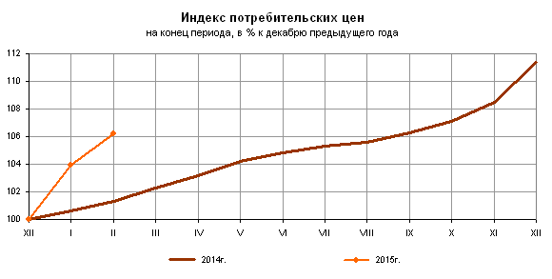
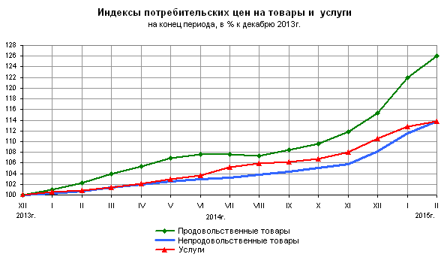
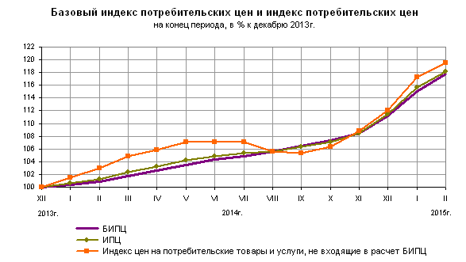
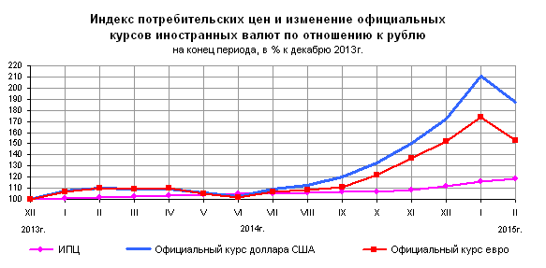

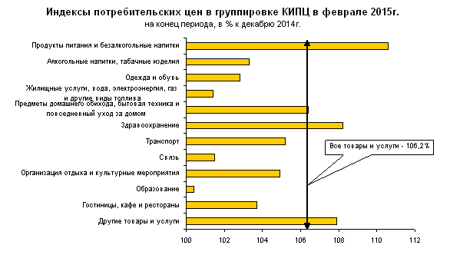
Структура потребительских расходов населения
для расчета индекса потребительских цен в группировке КИПЦ
в 2015 году
Наименование групп | Удельный вес, %
Все товары и услуги | 100,000
Продукты питания и безалкогольные напитки | 29,755
Алкогольные напитки, табачные изделия | 5,971
Одежда и обувь | 9,583
Жилищные услуги, вода, электроэнергия, газ и другие виды топлива | 10,572
Предметы домашнего обихода, бытовая техника и  повседневный уход за домом | 5,935
Здравоохранение | 3,716
Транспорт | 14,739
Связь | 2,974
Организация отдыха и культурные мероприятия | 6,759
Образование | 1,417
Гостиницы, кафе и рестораны | 2,763
Другие товары и услуги | 5,816
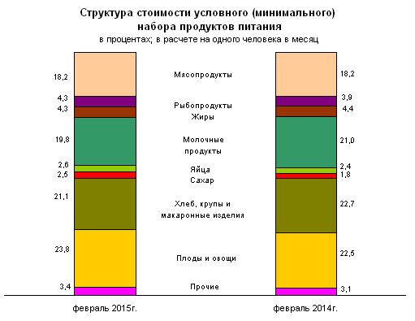
Срочная информация по актуальным вопросам
Copyright © Федеральная служба государственной статистики

